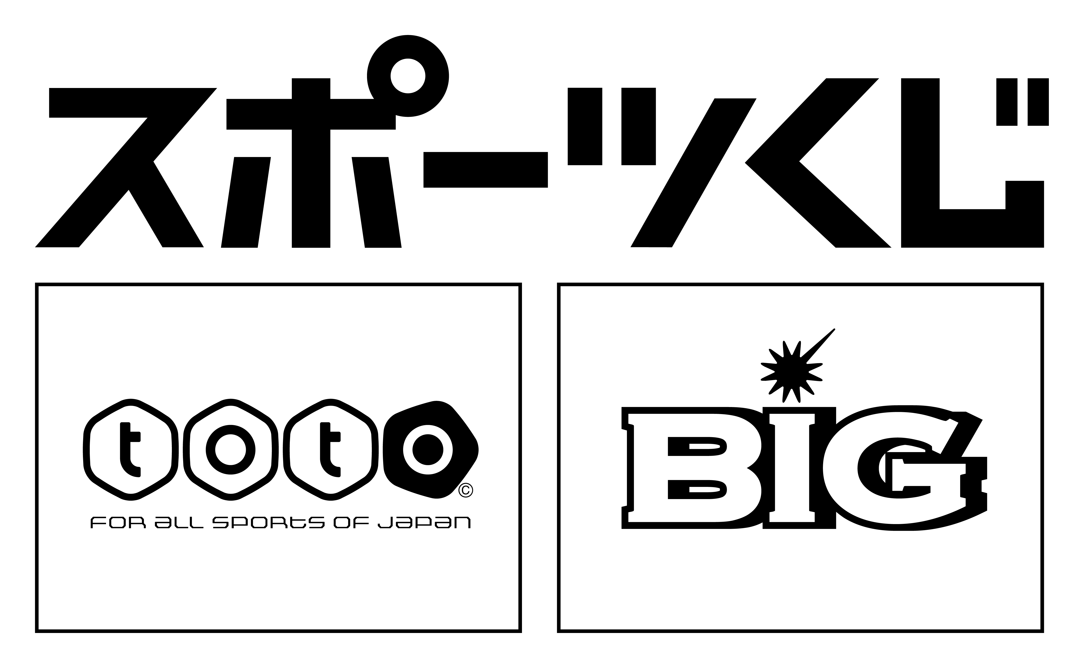スポーツ振興くじ助成事業
キンボールスポーツ指導者講習会・
静岡2017 申込書
『第１回キンボールスポーツＡ級レフリー認定試験』
申込日 ： 年 月 日
代表者  連絡先 | 氏名
 | 住所 | 〒
 | TEL
 | FAX
 | 携帯TEL
 | e-mail
申込者 | 会員番号 |  | レフリー番号 | 氏名 | 所属 | 年齢 | 性別
① | 2017- |  |  |  |  | 歳 | 男・女
② | 2017- |  |  |  |  | 歳 | 男・女
③ | 2017- |  |  |  |  | 歳 | 男・女
④ | 2017- |  |  |  |  | 歳 | 男・女
参加  費用 | ◆7,000円 × 名＝ 円  計 円

★備考

年 月 日
上記の通り参加申込み致します。
申込者氏名

